Домашнее задание № 5. 2-У.
№1.
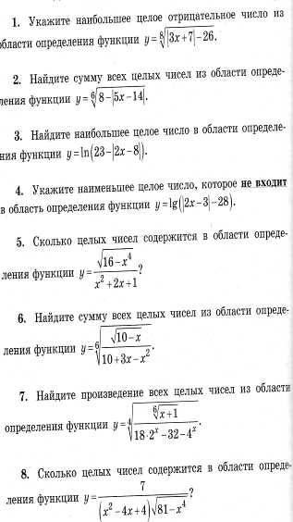

№2.
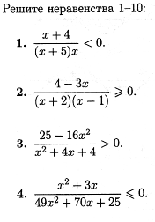

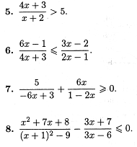
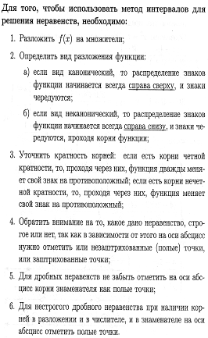

№ 3.А
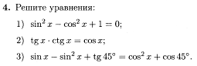
№ .3.Б.
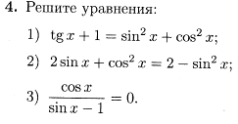
№ 3. В.
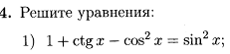
2) $\text{cos}x−{\text{cos}}^{2}x+\text{ctg}{\text{45}}^{0}={\text{sin}}^{2}x+\text{sin}{\text{45}}^{0}$

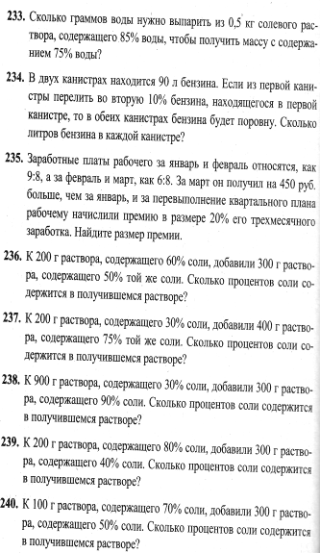

№5.1.Построить график функции y=sinx $х∈\left[−π;3π\right]$
№5.2.Построить график функции y=sinx $х∈\left[−\frac{π}{2};3π\right]$
№5.3.Построить график функции y=sinx$х∈\left[−2π;3π\right]$
№5.4.Построить график функции y=sinx $х∈\left[−\frac{3π}{2};3π\right]$
№5.5.Построить график функции y=sinx$х∈[−π;3π]$
№5.6.Построить график функции y=sinx $х∈\left[−\frac{π}{3};3π\right]$
№5.7.Построить график функции y=sinx $х∈\left[−\frac{2π}{3};3π\right]$
№5.8.Построить график функции y=sinx $х∈\left[\frac{−π}{4};3π\right]$

 | Вар 1 | Вар 2 | Вар 3 | Вар 4 | Вар 5 | Вар 6 | Вар 7 | Вар 8
№1 | 1 | 2 | 3 | 4 | 5 | 6 | 7 | 8
№2 | 1 | 2 | 3 | 4 | 5 | 6 | 7 | 8
№3 | 4А1 | 4А2 | 4А3 | 4Б1 | 4Б2 | 4Б3 | 4В1 | 4В2
№4 | 233 | 234 | 235 | 236 | 237 | 238 | 239 | 240
№5 | 1 | 2 | 3 | 4 | 5 | 6 | 7 | 8
 | К | О | Л | Я | Г | И | Н
№6 | 57(1) | 58(4) | 60(1б) | 59(1) | 57(1) | 57(3) | 60(2а) | 57(4)
№7 | 58(3) | 57(3) | 58(1) | 60(2в) | 59(3) | 60(1в) | 57(4) | 60(2б)
№8 | 60(1а) | 60(2а) | 57(4) | 57(1) | 60(2б) | 58(1) | 59(4) | 58(4)
№9 | 59(4) | 59(1) | 59(3) | 58(3) | 58(1) | 59(1) | 58(3) | 59(3)

Домашнее задание №5. 3-У.
№ 1.
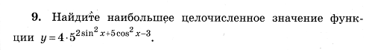
№ 2.
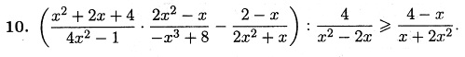
№ 3.
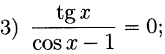
№ 4.
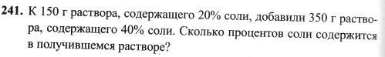
№ 5. Построить график функции $y=\text{sin}x,x∈\left[−\frac{3π}{4};3π\right]$.
Колягин
№ 6.58(3),
№7. 59(4),
№8. 60(2б),
№9.57(4).

